

Manter Importância Logradouro Bairro
Esta funcionalidade tem como objetivo manter a importância de logradouro bairro, podendo ser acessada no caminho: GSAN > Cadastro > Endereço > Logradouro > Manter Importância Logradouro Bairro.
Inicialmente o sistema exibe a tela de filtro, informe os campos que julgar necessários e clique no botão .

Observação
Informamos que os dados exibidos nas telas a seguir são fictícios, e não retratam informações de clientes.
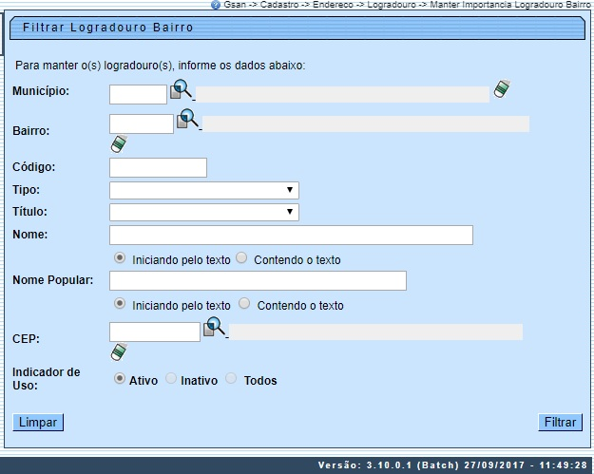
O sistema exibe a tela resultante do filtro, baseado nos parâmetros informados. Selecione o item que deseja manter, ou Todos, clicando no checkbox correspondente, e no campo Grau de Importância, selecione uma das opções disponibilizada pelo sistema. O grau de importância 1, por exemplo, tem mais importância que o grau 2, que por sua vez tem mais importância que o grau 3, e assim, sucessivamente. Em seguida, clique no botão .
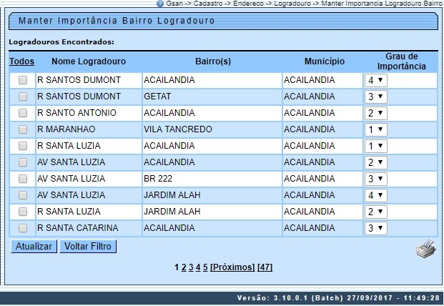

MODELO DE RELATÓRIO: Logradouros Cadastrados
Para imprimir o relatório dos itens selecionados no filtro, clique no botão .
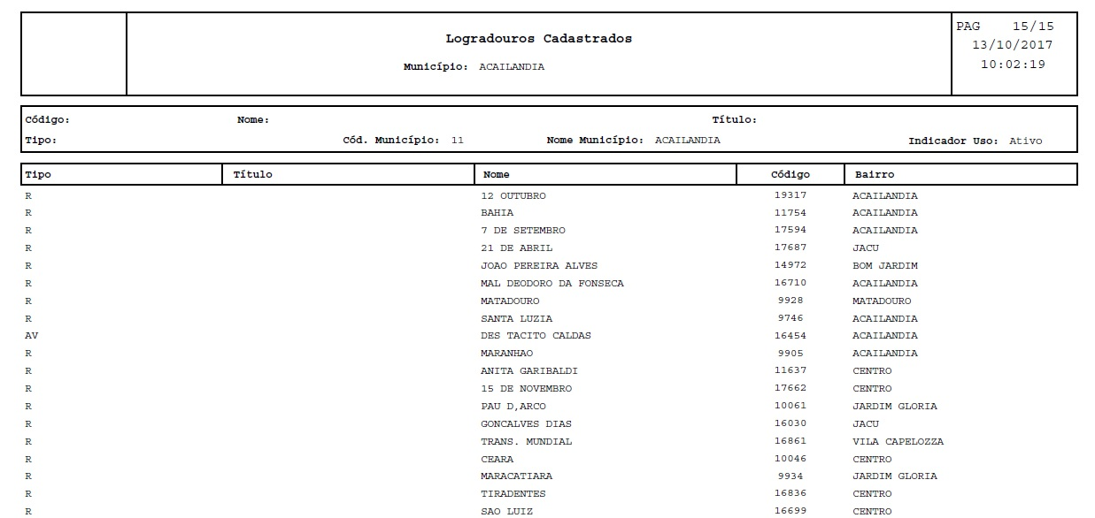

Preenchimento dos campos
Campo | Orientações para Preenchimento
Município | Informe o código do município, ou clique no botão , link Pesquisar Município, para selecionar o município desejado. O nome será exibido no campo ao lado.  Para apagar o conteúdo do campo, clique no botão ao lado do campo em exibição.
Bairro | Informe o código do bairro, ou clique no botão , link Pesquisar Bairro, para selecionar o bairro desejado. O nome será exibido no campo ao lado.  Para apagar o conteúdo do campo, clique no botão ao lado do campo em exibição.
Código | Informe o código do logradouro.
Tipo | Selecione uma das opções disponibilizadas pelo sistema.
Título | Selecione uma das opções disponibilizadas pelo sistema.
Nome | Informe o argumento para pesquisa. O sistema permite a busca Iniciando pelo Texto, ou seja, serão exibidos os nomes cadastrados cujo inicio seja igual ao informado no parâmetro.  Outra opção é a busca Contendo o Texto, ou seja, serão exibidos os nomes cadastrados que contenham o nome informado no parâmetro em qualquer parte do nome cadastrado.
Nome Popular | Informe o argumento para pesquisa em nome popular. O sistema permite a busca Iniciando pelo Texto, ou seja, serão exibidos os nomes cadastrados cujo inicio seja igual ao informado no parâmetro.  Outra opção é a busca Contendo o Texto, ou seja, serão exibidos os nomes cadastrados que contenham o nome informado no parâmetro em qualquer parte do nome cadastrado.
CEP | Informe o código do CEP válido, ou clique no botão , link Pesquisar CEP, para selecionar o município desejado. O nome será exibido no campo ao lado.  Para apagar o conteúdo do campo, clique no botão ao lado do campo em exibição.
Indicador de Uso | Informe uma das opções: Ativo, Inativo, ou Todos.

Funcionalidade dos Botões
Botão | Descrição da Funcionalidade
 | Ao clicar neste botão, o sistema permite consultar um dado nas bases de dados.
 | Ao clicar neste botão, o sistema permite apagar o conteúdo do campo em exibição.
 | Ao clicar neste botão, o sistema limpa o conteúdo da tela.
 | Ao clicar neste botão, o sistema filtra as informações baseado nos parâmetros informados.
 | Ao clicar neste botão, o sistema atualizado os dados selecionados.
 | Ao clicar neste botão, o sistema volta à tela de filtro.
 | Ao clicar neste botão, o sistema comanda o processamento de cálculo e exibe o resultado em tela.

Referências
Manter Logradouro
Cadastro

Termos Principais
Logradouro
Bairro
Endereço
Clique aqui para retornar ao Menu Principal do GSAN

